17/12/2010 – CADENA 3
Delirio de sus fans en Alvear 139
Jorge Rojas adelantó que está preparando un disco "bien criollo" con sus hermanos

17/12/2010 | 12:53 El cantautor salteño está feliz con su CD: "Mi voz y mi sangre", grabado en vivo en Espacio Quality. Advierte que después de 18 años en los escenarios, cuida su físico y no quiere salir a correr por las rutas para estar en todos los festivales.
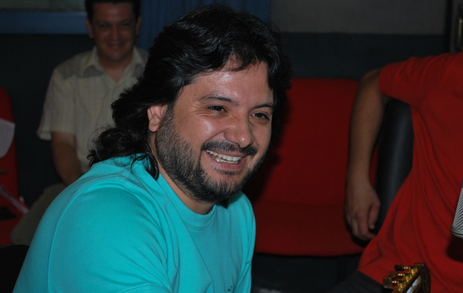

La presencia de Jorge Rojas en el estudio central de Cadena 3 generó muchísima expectativa entre sus fans que se dieron cita en número de multitud en Alvear 139 y el cantautor no las decepcionó, regalándoles un mini show en vivo desde los balcones de la radio.
Desde temprano la gente se había agolpado en las puertas de la radio, a pesar del intenso calor y desde allí, a través de parlantes, su fiel público siguió en silencio la entrevista a Rojas.
El artista llegó cargado de regalos para los oyentes, ya que trajo 50 combos de CD, DVD y otros accesorios de su disco grabado en vivo, "Mi voz y mi sangre".
Listo para los festivales, Rojas contó qué significa grabar un disco en vivo, sus planes festivaleros y el álbum que se trae entre manos.
"Estamos con mucho trabajo y muchos proyectos. Estamos presentado el disco vivo y en estudio trabajamos con un disco de los hermanos Rojas, que es netamente criollo folklórico", contó el cantautor.
El artista de Marca Borrada contó que "el disco en vivo tiene el reflejo de lo que pasa con la gente. Este romance tan lindo de lo que está pasando, lo dejamos como recuerdo para toda la vida".
"El disco en vivo es muy especial, porque cada noche que uno tiene la oportunidad de encontrarse con la gente, produce cosas diferentes porque el vivo crea momentos", contó Rojas.
"En el disco en vivo hay 21 canciones, está todo el repertorio completo de estos años, tiene clásicos, está la 'Canción del adiós', que no está en ningún otro disco", contó Rojas.
Mientras disfruta de su disco en vivo, Jorge Rojas no deja de trabajar en su estudio montado en su casa en las sierras de Córdoba.
"Hay una zamba que hicimos con Alfredo y que se llama 'Una zamba en el cielo', contó Rojas y agregó: "Cuando arrancamos esta nueva etapa de mi vida, en 2005, hicimos la imágenes de 'Vuelvo' donde estaba mi abuelita y 'Una zamba en el cielo' en homenaje a mi abuela".
"Tenemos cinco meses de preproducción y ya la cantamos en los escenarios", revleó el artista.
Sobre el disco que prepara con sus hermanos, Jorge destacó: "Hemos logrado depositar en este disco nuestras inquietudes y canciones. Tiene guitarra, bombo, bandoneón y violín".
La novela de Jesús María
Rojas no actuará en el Festival de Jesús María, que abre la temporada festivalera en Córdoba y contó con lujos de detalles por qué.
"Hubo desprolijidades con la fecha, nosotros tenemos reglas y normas que las cumplimos fehacientemente en estos últimos años", contó Rojas.
"Trabajamos los fines de semana y nos lleva mucho tiempo armar la logística porque respetamos las distancias de festival a festival, los horarios, los viajes nuestros en la ruta son en fines de semana y en los peores horarios", explicó el artista.
"Una de las cosas que más cuidamos es nuestra gente y nuestras familias", dijo Rojas y agregó: "Retornamos a casa los lunes o martes y el jueves estamos saliendo de nuevo".
"Para Jesús María, antes de abrir la agenda sabíamos que trabajábamos el sábado y no nos pueden cambiar a último momento porque nos obligan a modificar todo el fin de semana", dijo Rojas.
"Mi agenda tiene tres shows, hacer un cuarto me cuesta físicamente y yo en cada espectáculo quiero dar lo mejor de mí", dijo Rojas y agregó: "Entre festival y festival no viajamos más de 700 kilómetros. Hay cosas que son negociables y otras no. En mi contrato el dinero no determina mi actuación".
"Estas cosas no son caprichosas, tengo un equipo de gente que trabaja en la logística muchos meses para las giras de verano. A mí un cambio sobre la hora me complica toda la agenda", argumentó.
"Me gusta llegar a un escenario y brindar los mejor y el descanso físico para nosotros es prioridad", concluyó.
